

**Тестийн төлөвлөгөө**

**Программ хангамжийн чанар ба тестлэл CSII403**

**Гүйцэтгэсэн: .....................................................Э.Билгүүн/22B1NUM5330/**

**Хянасан: ......................................................Б.Батням**

**Улаанбаатар хот 2024 он**

# **Агуулга**

**Гарчиг**

**Агуулга** 2

**Танилцуулга** 3

**1.1** **Оршил** 3

**1.2** **Тоглоомын Танилцуулга** 3

**Функциональ ба Функциональ бус Шаардлага** 4

**Функциональ Шаардлага** 4

**Функциональ бус Шаардлага** 4

**Тестийн хамрах хүрээ** 5

# **Танилцуулга**

## **Оршил**

Энэхүү баримт бичиг нь Infinite Tux-д зориулсан тестийн төлөвлөгөөг нарийвчлан боловсруулж, тоглоомын шинж чанар буюу функциональ болон функциональ бус шаардлагууд, обьект диаграм болон тестийн кейсүүдийг танилцуулахад оршино. Ингэснээр тоглоомын дутагдалтай шинж чанар болон бусад зүйлсийг сайжруулах явцад дэмжлэг болно.

## **Тоглоомын Танилцуулга**

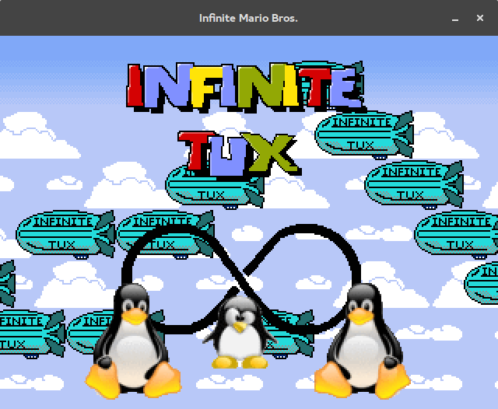Энэхүү infinte tux гэх тоглоом нь Nintendo компанийн Infinte Super Mario гэх тоглоомны free хувилбар бөгөөд copyright аас болоод нэмэлт хөгжүүлэлт хийгдэхгүй байгаа. Хөгжүүлэлт хийгдсэн орчны хувьд

* Java Programming language
* Maven ашигласан байна.

Тоглоомны хувьд Дүрийн зураглал нь linux os ийг илтгэх оцон шувууны дүрээр тоглодог ба mario дээр гардаг бүх үйлдлийг хийж болдог ба үе даван цааш үргэлжилсээр байх юм. Үе нь дээшлэх тусмаа хэцүү болж давхад хүндрэлтэй байдаг.

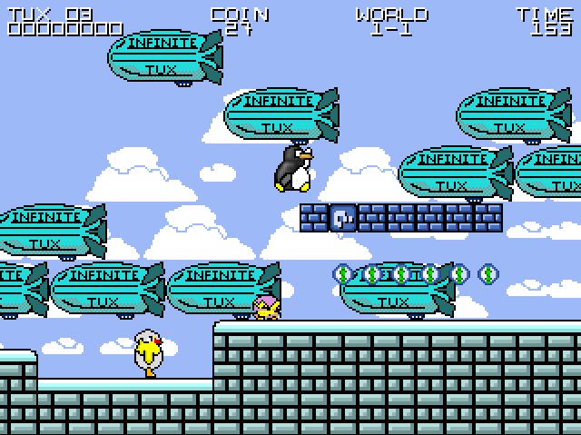 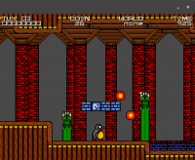

# **Функциональ ба Функциональ бус Шаардлага**

## **Функциональ Шаардлага**

/ФШ11/ Тоглогч хүссэн үедээ тоглоомыг эхлүүлэх болон өмнөхөөсөө үргэлжлүүлэх боломжтой байх.

/ФШ12/ Тоглоом дотор тоглоомыг зогсоох, дахин эхлүүлэх, тоглоомоос гарах боломжийг агуулсан байх.

/ФШ13/ Тоглогчид тоглох үеээ сонгодог байх.

/ФШ14/ Тоглогчдийн тоглолтын түүхийг хадгалдаг байх ингэснээр өрсөлдөх боломжийг олгоно.

/ФШ15/ Тоглогчид тоглох үеийн түвшинг хүссэнээрээ сонгодог байх.

/ФШ16/ Өмнөх тоглолтуудын түүхийг хадгалах боломжтой байх.

/ФШ17/ Тоглоомыг эхлүүлэхэд хэрэглэгчид зааварчилгаа болон дүрмийг үзүүлдэг гарын авлага эсвэл богинохон заавартай байх.

/ФШ18/ Тоглоомын дүрэм ойлгомжтой бөгөөд тодорхой байх, тоглогчид дүрмийг сурахад хялбар байх ёстой.

## **Функциональ бус Шаардлага**

/ФБШ21/ Тоглоом нь тоглогчдод гацах, удаашрах, алдаа гарах зэрэг саадгүйгээр тоглох боломжийг олгох.

/ФБШ22/ Тоглоомын код болон хэрэглэж буй технологиуд тогтвортой, баталгаатай, хурдтай ажилладаг байх.

/ФБШ23/ Олон төрлийн үйлдлийн системүүдийг дэмжих. Жишээлбэл: Windows, MacOS, Linux

/ФБШ24/ Тоглоомын интерфэйс нь энгийн, ойлгомжтой, хэрэглэгчдэд ойлгомжтой байхаар хийгдсэн байх.

/ФБШ25/ Тоглоом нь аль болох бага системийн нөөц ашиглан хурдтай ажиллах ёстой. Мөн график болон хөдөлгөөний чанар нь тоглоомын гүйцэтгэлийг бууруулахгүй байх.

/ФБШ26/ Тоглоом нь тогтвортой input ийг авч процесс хийдэг байх.

/ФБШ27/ Тоглоом нь гэнэтийн асуудалд хариу үйлдэл үзүүлдэг байх жишээлбэл bug – аас болж гарсан тохиолдолд процессийг хадгалж тухайн хэсгээс дахин тоглох боломжтой байх

# **Тестийн хамрах хүрээ**

## **Feature Test Plan**

|  |  |  |
| --- | --- | --- |
| **Features to Test** | | **Features not to Test** |
| Name | Detail | Name |
| Gameplay Mechanic | 1. Tux-ийн хөдөлгөөн 2. Оноожуулах үйлдэл 3. Цаг гүйж буй эсэх 4. Тоглоом дуусч буй эсэх | Hardware Problem |
| Rendering | 1. Тоглоомын элементүүдийг зөв газраа тасралтгүй render хийх. 2. Fps унадаггүй байх |  |
| Performance | 1. Tux-ийн чиглэл input-тэй таарч байгаа эсэх 2. Ямар ч дүрслэлтэй тоглосон гацдаггүй байх |  |
| User Interface | 1. Оноог дэлгэцэнд зөв гаргаж буй эсэх 2. Цагийг дэлгэцэнд урвуугаар секунд бүрд зөв гаргаж буй эсэх |  |
| Music | 1. Тоглоомны нөхцөлд тааруулсан дууг зохих үед нь явуулж байгаа эсэх |  |
| Map | 1. Tux үе рүү шилжиж байгаа эсэх 2. Тухайн үеийг даваагүй бол дараагийн үе рүү орж болж буй эсэх |  |

## **Тестийн Төрлийг тодорхойлох**

* **Функциональ тест:** 
  + Тоглоомын үндсэн ажиллагааг баталгаажуулна. Ерөнхийдөө дээр дурдсан feature – ын дагуу ажилдаг байх. Тухайлбал эхлүүлэх, зогсоох, үе сонгох, хөдөлгөөн
* **Performance тест:**
  + Тоглоомын хурд, хариу үйлдлийг баталгаажуулах.
* **Compatibilty тест:**
  + Төрөл бүрийн платформ болон төхөөрөмж дээр ажиллах.
* **Usability тест:**
  + Интерфэйс болон тоглоомын тоглохуйц байдлыг шалгана.

## **Тестийн орчин**

* **Техник хангамж:** 
  + Өөр өөр үзүүлэлттэй (бага, дунд, өндөр) төхөөрөмжүүд.
* **Программ хангамж:**
  + Үйлдлийн системүүд: Windows, macOS, Linux.
  + Шаардлагатай нэмэлт программууд болон виртуал машинууд.
* **Багаж хэрэгслүүд:** 
  + GUI болон тоглоомын үйлдлийг шалгах автоматжуулах тестийн багаж хэрэгслүүд.
  + Гүйцэтгэлийн алдааг бүртгэх, дибаг хийх багаж хэрэгслүүд.

## **Тестийн түдгэлзүүлэх /suspension/ ба дуусах /exit/ шалгуурууд**

**Эхлэх шалгуур**

* Тестийн явцад тоглоомын ажиллагаанд ноцтой алдаа эсвэл гэнэтийн доголдол гарсан тохиолдолд
* Тестийн орчин болон тестийн кейсүүд бэлэн болсон байх
* Хэрэв тест кейсийн 35% амжилтгүй болсон тохиолдолд бүх тохиолдлыг засах хүртэл тестийг түр зогсооно /suspend /.
* Хэрэв тест кейс-д алдаа гарсан тохиолдолд зогсооно.

**Дуусах шалгуур**

* Бүх өндөр түвшний алдаанууд шийдэгдсэн, 90%-аас дээш coverage-тэй байх.
* Гүйцэтгэл, нийцэл, аюулгүй байдлын шаардлагуудыг хангасан байх.
* Үйл явцын хувьд асуудалгүй зөв дамжсан байх

# **Infinite Tux тоглоомын тест case**

## **Unit test**

|  |  |  |  |  |
| --- | --- | --- | --- | --- |
| Тестийн ID | Тестийн нэр | Тодорхойлолт | Оролт | Гаралт |
| UT-001 | Tux-н хөдөлгөөн | Гараас оруулсан утгын дагуу Tux зөв хөдөлгөөн хийж байгаа эсэх | Хөдөлгөөний комманд | Зөв чиглэлийн хөдөлгөөн |
| UT-002 | Зоос цуглуулах процесс | Tux үеийг тоглож байх явцад авсан зоосыг тэр хүртэл цуглуулсан байсан зоос болон оноон дээр нэмж байгаа эсэх. Анхны утга 0 | Зоос авсан/аваагүй (1/0) | Зөв Оноо болон Зоосны утга |
| UT-003 | Оноо нэмэх | Tux оноо авах үед оноо зөв нэмэгддэг байх | Random оноо | Зөв онооны утгыг буцаана |
| UT-004 | NPC устгах | NPC устгахдаа 2 аргаар устгана.   1. Толгой дээр нь үсрэх 2. Яст мэлхийний хуягаар онох | Дээр нь үсрэх үеийн тохиолдол, Яст мэлхийний хуягаар онох үеийн тохиолдол | Амжилттай устаж оноо нэмэгдэнэ |
| UT-005 | Элемент дээрх хөдөлгөөн | Хана мөргөөд зогсож байх, Газар байхад дээр нь гүйж болдог байх,  Өндөр байгаа газар дээр үсэрж гардаг байх | Тохирох нөхцөл | Нөхцөлд таарсан утга буцаах |
| UT-006 | Тусгай элемент | Тусгай элементийг доороос нь мөргөх үед амжилттайгаар оноо эсвэл бялуу, чинжүү гарж ирдэг байх | Тусгай элемент мөргөнө | Оноо нэмэгдэх |
| UT-007 | Бялууны хөдөлгөөн | Хэрэв бялуу нуугдаж байгаа элементийг мөргөвөл. Бялуу гарч хөдөлж эхлэх | Бялуу байгаа обьект мөргөх | Бялуу хөдөлнө |
| UT-008 | Size up | Tux ийн хэмжээ томордог байх | Size up комманд дуудна | Хэмжээ томорно |
| UT-009 | Бялуу идэх | Бялуу идсэнээр бялуу устаж байгаа эсэх | Бялуу идэх | Бялуу устана |
| UT-010 | Чинжүү идэх | Чинжүү идсэнээр өнгө улаан болох | Чинжүү идэх | Өнгө өөрчлөгдөнө |
| UT-011 | Галаар буудах | Tux чинжүү идсэний дараа гараас комманд аван галаар бууддаг байх | Чинжүү идсэн үед комманд өгөх, | Галаар буудна |
| UT-012 | Тоглоомын хугацаа | Тоглоом эхлэх үед цаанаас static аар зааж өгсөн цаг буурдаг байна. | Эхлэх комманд | Хугацаа real time буурна |
| UT-013 | Үе давах | Үений төгсгөлд байх туганд үхэлгүй хүрэх | Үе давсан комманд | Дараагийн шатруу орно |
| UT-014 | NPC-д Үхэх | NPC-г мөргөх үед үхэж байгаа эсэхийг шалгана | NPC-д үхэх | Амь хасагдаж үе шинээр эхлэх |
| UT-015 | Унаж үхэх | Элемент байхгүй газраар унах үед үхэж байгаа эсэхийг шалгана | Унах | Амь хасагдаж үе шинээр эхлэх |
| UT-016 | Амь дуусах | 3 амь 0 болох үед хожигдоно | Амиа 0 болгох | “Game Over" дэлгэц гарч ирнэ |
| UT-017 | Next level | Дараагийн үед амжилттай шилжиж байгааг шалгах | Үеээ сонгох | Дараагийн үе эхлэх |
| UT-018 | Ялах | Тухайн map ийн бүх үеийг давах үед ялж байгаа эсэх | Ялсан гэх комманд | “You Win" дэлгэц гарч ирнэ |
| UT-019 | Оноо хадгалах | Тоглолт дууссаны дараа оноог хадгалж байгаа эсэх | 5000 оноо | Оноо хадгалагдана |
| UT-020 | Map дээр шилжих | Tux map-н үеүүдээр шилжиж чаддаг байх | Чиглэл өгнө | Тухайн үе дээр очно |
| UT-021 | Оноо дэлгэцлэх | Байгаа оноог зөв гаргаж байгааг шалгах | 5000 оноо | Тухайн оноо зөв харагдана |
| UT-022 | Music | Өгөгдсөн дууг тоглогчид сонсгох | Дуу | Тухайн дуу явна |

## **Integration тест**

|  |  |  |  |  |
| --- | --- | --- | --- | --- |
| Тестийн ID | Тестийн нэр | Тодорхойлолт | Оролт | Гаралт |
| IT-001 | Size Up ба Бялуу идэх, Чинжүү идэх | Бялуу эсвэл Чинжүү идсэн үед хэмжээ томордог эсэх | Бялуу, чинжүү иднэ | Хэмжээ томорно |
| IT-002 | Оноо нэмэх ба NPC устгах | NPC устгах үед оноо нэмэгдэж буйг шалгах | Тоглоомын процесс | Оноо зөв тооцогдож, онооны дэлгэц шинэчлэгдэнэ |
| IT-003 | Оноо нэмэх ба  Бялуу идэх, Чинжүү идэх | Бялуу эсвэл Чинжүү идсэн үед оноо нэмэгддэг байх | Тоглоомын процесс | Оноо зөв тооцогдож, онооны дэлгэц шинэчлэгдэнэ |
| IT-004 | Амь дуусах, Унаж үхэх ба NPC-д алуулах | Унаж эсвэл NPC – д алуулсаар амь 0 болох үед хожигдож байгаа эсэхийг шалгах | Тоглоомын процесс | “Game Over" дэлгэц гарч ирнэ |
| IT-005 | Next level ба Үе давах | Хэрэв үеээ давсан бол дараагийн шатанд орж болдог байх | Тоглоомын процесс | Дараагийн үе лүү орох\ орохгүй |
| IT-006 | Өнгөний тохиргоо | Элементүүдийн өнгө тоглоомын тохиргооноос хамаарч өөрчлөгдөж буйг шалгах | Интерфэйс | Элементүүд зөв өнгөөр харагдана |
| IT-007 | Элементийн дүрслэл | Элементүүд зөв байрлалд render хийгдэж байгааг шалгах | Интерфэйс | Элементүүд зөв байрлалд харагдана. |
| IT-008 | Тоглоом түр зогсоох | "Pause" товч дарахад тоглоом зөв түр зогсох эсэхийг шалгах | Тоглоомын процесc | Тоглоом зогсонo |
| IT-009 | Үе давсан ба Map дээр шилжих | Хэрэв очих гэж байгаа үеийн өмнөх үеийг даваагүй бол очиж чаддаггүй байх | Даваагүй үед дээр дарах | Явж чадах хүртэл яваад зогсоно |
| IT-010 | Music ба үхэх | Үхэх үед ая гардаг байх | Тоглоомын процесc | Үхэх үед нь дуу гарна |

## **Системийн Тест**

|  |  |  |  |  |
| --- | --- | --- | --- | --- |
| Тестийн ID | Тестийн Нэр | Тайлбар | Оролт | Хүлээгдэж буй үр дүн |
| ST-001 | Тоглоом эхлүүлэх | Тоглоомын анхны дэлгэц ачаалж байгаа эсэхийг шалгах. | Тоглогч keyboard-ы "S" товчийг дарна. | Тоглоом эхэлж, Random map generate хийгдэнэ |
| ST-002 | Тоглоом дуусах | Tux – ийн 3 амь дууссан үед тоглоом дуусна. | Tux – н амь нь 0 | "Game Over" дэлгэц гарч ирнэ. |
| ST-003 | Хөдөлгөөн хязгаарлах | Tux газар байхгүй газраар явж чаддаггүй байгаа эсэхийг шалгана | Tux хоосон газар дээр алхана | Шууд доошоо унаж хожигдоно |
| ST-004 | Tux давхцахгүй байрлах | Tux NPC тэй нэг байрлалд байж болж байгаа эсэхийг шалгах | Tux NPC тэй нэг байрлалд зогсоно | Нэг бол Tux NPC-г ална үгүй бол Tux-г NPC ална. |